
粤建质函〔2013〕1837号

广东省住房和城乡建设厅关于开展粤东片区
建筑工程质量创优巡讲及现场观摩活动的通知

汕头、梅州、汕尾、潮州、揭阳、深圳市住房和城乡建设局：
根据2013年“质量月”活动安排和《广东省住房和城乡建设厅关于开展2013年广东省建筑工程质量创优巡讲及现场观摩活动的通知》（粤建质函〔2013〕1642号），我厅定于10月30日会同省建筑业协会在汕尾市举办粤东片区建筑工程质量创优巡讲活动，并安排粤东片区部分企业前往深圳市现场观摩。现就有关事项通知如下：
一、活动内容
交流企业工程质量创优经验，专家点评精品工程，工程质量现场观摩。
二、活动安排
（一）巡讲活动时间：10月30日下午14：00-17：00。
（二）巡讲活动地点：汕尾市人民政府办公楼对面马思聪艺术中心（原科技文化中心）一楼。
（三）观摩工程：深圳市悦澜山花园（深圳市龙岗区龙城大道与龙盛路交汇处）。
（四）参加巡讲活动人员：汕头、梅州、汕尾、潮州、揭阳市住房城乡建设局分管工程质量工作的局领导，质安（建管）科、建设工程质量监督站、建筑业协会负责人及相关人员；每市各30家施工企业、10家监理企业从事质量工作的负责人。
参加观摩活动人员：除参加巡讲活动人员外，各施工企业可安排部分项目负责人、质量管理人员参加现场观摩活动。
三、其他事宜
（一）请汕尾市住房和城乡建设局协助开展巡讲活动，请深圳市住房和建设局协助开展现场观摩活动，做好现场安排工作。
（二）请汕头、梅州、汕尾、潮州、揭阳市住房城乡建设局组织本市建筑业协会和施工、监理企业有关人员参加巡讲及现场观摩活动。现场观摩深圳市悦澜山花园工程，由各单位于11月5日前自行前往。
（三）请参加活动的施工、监理企业人员自备安全帽。
（四）巡讲及现场观摩活动联系人：
汕尾市联系人：施华游，电话：13686872258，
深圳市联系人：吴明成，电话：13560531668。

附件：1.粤西片区巡讲活动地点路线示意图
2.现场观摩活动地点路线示意图


广东省住房和城乡建设厅
2013年10月25日

公开方式：依申请公开

抄送：广东省建筑业协会

附件1
粤东片区巡讲活动地点路线示意图
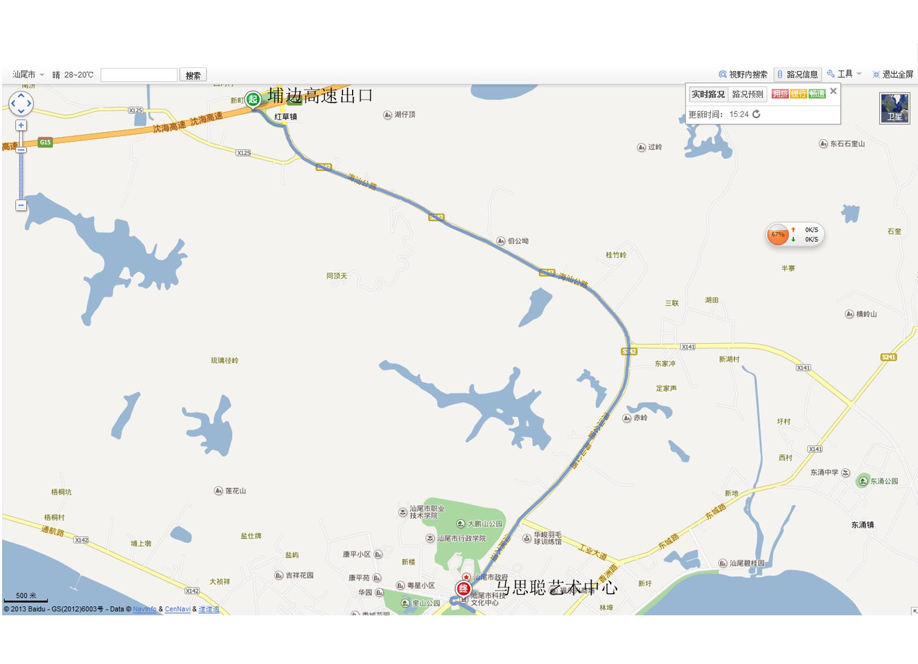

附件2
现场观摩活动地点路线示意图：悦澜山花园

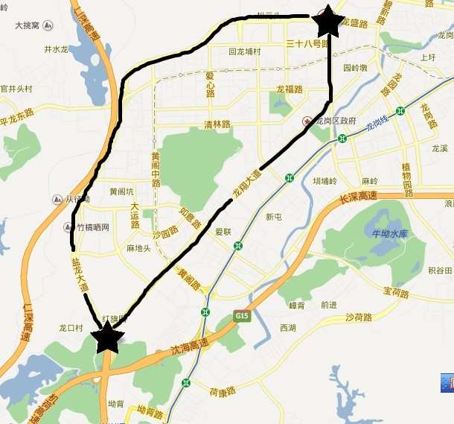
悦澜山花园目的地

注：参加现场观摩可选择以下路线：
路线一：水管高速龙岗收费站→上北通道（盐龙大道）→龙城大道出口下高速→前行500米到悦澜山花园目的地
路线二：水管高速龙岗收费站→龙翔大道→龙城大道→与龙盛路交汇处即到悦澜山花园目的地
路线三：机荷高速（沈海高速）→北通道（盐龙大道）→龙城大道出口下高速→前行500米到悦澜山花园目的地

